AGES - Addressing gender equality in schools
IO2 Lärarhandledning

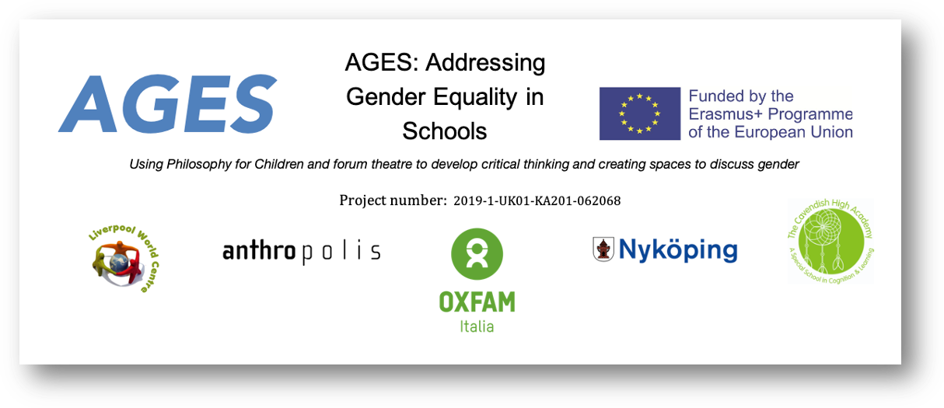
AGES LÄRARHANDLEDNING

Europeiska kommissionens stöd till produktionen av denna publikation utgör inte ett godkännande av innehållet, som endast återspeglar författarnas åsikter, och kommissionen kan inte hållas ansvarig för all användning som kan göras av informationen i den.

INDEX
Om den här guiden.............................................................................................-4-
Om AGES projektet............................................................................................- 4-
Kapitel 1. Hur man pratar om kön i skolor: Introduktion till kön - 6
Globala och hållbara strategier – 7
Genusundervisning i varje land och möjligheter att diskutera genus i klassrummet - 8
Ungern - 8
Italien - 10
Sverige - 13
Storbritanien 14
Kapitel 2. Använda dialogiska tillvägagångssätt i genusundervisning: Filosofi för barn - 16
Filosofi för barn: Aktiviteter och process - 17
1.Komma igång - 17
2.Dela något inspirerande för att väcka frågor – det kan vara en bild, berättelse, dikt, objekt, filmklipp, musik, citat, dialog, nyhetsartikel.....allt du tror kan stimulera intressanta frågor för diskussion. Bilden nedan från en brittisk regeringskampanj som väckte kritik kan stimulera intressanta frågor om kön 17
Undersökningen - 19
Kapitel 3. Teater för social förändring i klassrummet med fokus på Genus - 21
Roller och process i Forum Theatre - 21
Förberedelsespel - 23
Ditt namn och en åtgärd - 23
ZIP ZAP BOING - 23
Mormors fotspår - 23
Vem har nyckeln? - 23
En omgång rytm och rörelse - 23
1-2-3- 24
Att leda en partner - 24
Spegling - 24
Skulptur, Bildteater och spel för att skapa ett forumstycke - 24
Skulptera i par/grupper - 24
Bildteater - 25
Kapitel 4: Skapa en miniplan med fokus på kön - 27
Vår resa: Cavendish High Academy - 27
Översikt över lektionsplaner - 30
ÖVERSIKT ÖVER LEKTIONSPLANER - - 30
Lektionsplaner 1 – 6 - 32

Om den här guiden

Guiden introducerar metoder, förberedelser, aktiviteter och resurser för klassrumsläraren att jobba med när det gäller frågor kring genus. Det är viktigt att läraren hjälper till att skapa en trygg miljö för dialog och frågor kring könsdiskriminering och fördomar.
Guiden är indelad i 2 avsnitt:

Avsnitt 1: Innehåller några viktiga punkter om att utforska jämställdhetsfrågor i skolor samt i ett bredare perspektiv, i detta arbete, även FN: s mål för hållbar utveckling.

Avsnitt 2: Erbjuder en mini-läroplan med sex lektionsplaner och teman för lärare att gå vidare med i skolorna. Dessa innehåller de metoder som fokuseras i AGES-projektet.

Det är inte en steg-för-steg-guide, utan snarare utformad så att den underlättar undervisningen i jämställdhetsfrågor. Den bör dock ge användbara utgångspunkter och idéer.

Om AGES projektet

AGES-projektet (Addressing Gender Equality in Schools) är utformat för att stödja lärare i undervisningen och erbjuda resurser, som de behöver för att engagera barn, när det gäller att skapa trygga sammanhang för dialog kring ojämlikhet mellan könen och könsdiskriminering. Partners från Ungern, Italien, Sverige och Storbritannien delade kunskap om frågan med varandra, och med lärare från de fyra länderna för att skapa ett internationellt nätverk, för att stödja skolor med metoder och resurser. Partners genomförde studier om hur "könsfrågor" hanteras på både riks- (regeringsnivå) och skolnivå.

De metoder vi delade med cirka 400 lärare från de fyra länderna var; "Filosofi för barn" och "Öppna utrymmen för dialog och förfrågan," som är tekniker för att stödja lärare att underlätta dialogisk undersökning, samt "Forumteater" för att utforska beteende och social förändring.

AGES involverade fem partners från fyra länder: Anthropolis Association (HU), Oxfam Italy (IT), Östra skolan (SW), Liverpool World Centre och Cavendish High Academy (UK)

SEKTION 1

Kapitel 1. Hur man pratar om kön i skolor: Introduktion till genus

“It was the first time the students tackled this issue within their class”
(Hungarian Teacher on AGES project)
Detta kapitel är en sammanfattning av det omfattande arbete som utförts av projektpartners från Storbritannien, Ungern, Sverige och Italien som publicerats i AGES-rapporten. Det är viktigt att skolan tar upp jämställdhetsfrågor inom ramen för hur det gynnar samhället i stort. Jämställdhet kommer att bidra till att skapa respekt mellan könen och skapa en aktiv medborgarbas. Det kommer att bidra till att minska familjefattigdomen genom utbildning och ekonomisk egenmakt för kvinnor och därmed ta itu med den växande klyftan mellan rika och fattiga.
Genus är inte detsamma som kön (biologiska egenskaper hos män och kvinnor) utan är en socialt konstruerad definition av män och kvinnor, därför är kön något vi föds med och genus är något vi lär oss. Könsroller bestäms ofta av kultur, där både män och kvinnor lär sig passande normer och beteenden, vilka återspeglar samhälle och relationer, som har byggts upp under tusentals år.

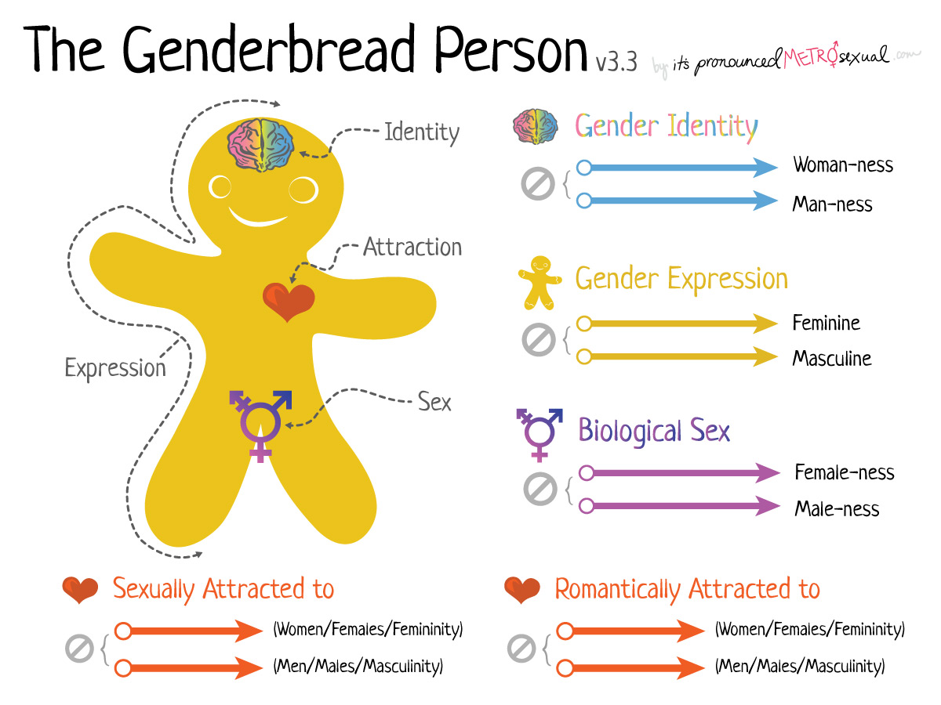
- Gender Bread Person 3.3 - https://www.genderbread.org/

Vi vet att utbildning om genusfrågor är viktigt från samtal som sker i klassrummet och på lekplatsen. Vi vill dock börja med att titta på den globala bilden, och hur diskussioner om kön kan bidra till en mer hållbar framtid. Så vi börjar detta kapitel med att titta på FN: s (FN) mål för hållbar utveckling. Sedan ger vi en kort översikt över hur genusundervisningen är, i respektive land, och möjligheterna att diskutera genus i klassrummet.

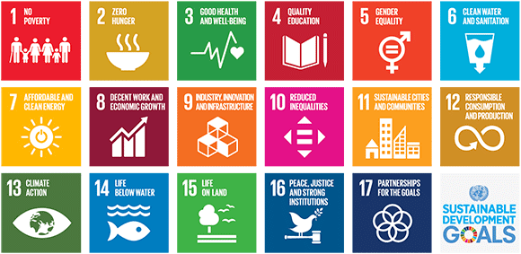
Globala och hållbara förhållningssätt

FN-dokumentet Transforming our world: the 2030 Agenda for Sustainable Development (eller "Sustainable Development Goals") syftar till utveckling för alla kvinnor genom mål 5: Uppnå jämställdhet och stärka alla kvinnor och flickor. De är universella. Fokus för åtgärder för jämställdhet mellan könen innehåller ett allmänt uttalande som kräver ett slut på diskrimineringen, det vill säga, de attityder och metoder som hindrar kvinnor från att vara jämställda med män. Exempel på detta är; att inte tillåta flickor och kvinnor att ha samma möjligheter som pojkar och män, till exempel inom utbildning och arbete, lagar som inte ger flickor och kvinnor samma rättigheter som pojkar och män, till exempel i hälsa, i äktenskap, i arbete och i rättssystemet, och kulturella begränsningar som inte tillåter kvinnor att göra val om sina liv på samma sätt som män kan, till exempel över sexuell hälsa och reproduktion.
Målen i mål 5 handlar bland annat om att; få ett slut på våldet mot flickor och kvinnor, sätta stopp för sedvänjor som skadar flickor och kvinnor, såsom kvinnlig könsstympning och barnäktenskap, tidiga äktenskap eller tvångsäktenskap, erkänna det arbete som kvinnor utför (hushållsarbete och obetald omsorg) och uppmuntra till ytterligare fördelning av dessa roller, så att kvinnor befrias från ett liv med obetalt arbete, beroende och till och med slaveri, stödja kvinnor att delta i samhället och uppmuntra dem att göra deras röster hörda och vidta åtgärder, och tillhandahålla hälso- och reproduktionstjänster, så att kvinnor har fler valmöjligheter och kan leva hälsosamma och tillfredsställande liv.

Teknik och regeringspolitik är avgörande för att bidra till att åstadkomma dessa förändringar för flickor och kvinnor, liksom utbildning, som är i fokus för mål 4 för hållbar utveckling: Säkerställa inkluderande och rättvis utbildning av hög kvalitet och främja möjligheter till livslångt lärande för alla. Utbildning för flickor öppnar inte bara möjligheter till arbete och samhällsdeltagande genom utveckling av läskunnighet och andra färdigheter, utan det handlar också om en förändrad inställning till kvinnliga roller på familje- och lokalsamhällesnivå, och om kvinnors totala roll i hela samhället.
Men inom målen för hållbar utveckling avser jämställdhetsmålen helt enkelt flickor och kvinnor. Även om flickor och kvinnor kan hänvisas till i samma sammanhang som utsatta, funktionshindrade och utnyttjade, finns det ingen identifiering av andra grupper som diskrimineras på grund av könsrelaterade frågor, såsom transpersoner. Det är också viktigt för den europeiska läraren och studenten att komma ihåg att även om det har skett stora framsteg för jämställdheten mellan könen i Europa under det senaste århundradet, och en del av texten till målet för hållbar utveckling kan läsas som irrelevant för europeiska demokratiska länder, finns det fortfarande många frågor som rör jämställdhet mellan könen som måste tas upp på denna kontinent lika mycket som i resten av världen. Ett exempel är att ojämlikheten på arbetsplatsen, kan se olika ut i länderna, men den är fortfarande ett problem världen över.

Genusundervisning i varje land och möjligheter att diskutera genus i klassrummet

Vi ger nu en kort översikt över hur genusundervisning är i respektive land och möjligheterna att diskutera genus i klassrummet.

Ungern
Liksom i många länder domineras läraryrket i Ungern av kvinnor som utgör 82 procent av landets lärare.

När det gäller EU är jämställdhet fortfarande ett centralt mål, och som EU-medlem bör Ungern ha jämställdhet i fokus och följa EU:s politik på detta område. Ungerns grundlag (= praktiskt taget konstitutionen) garanterar jämställdhet mellan kvinnor och män och lika rättigheter för alla utan att differentiera baserat på kön / genus och andra skyddade kategorier; såsom ras, hudfärg, funktionshinder, språk, religion, politiska åsikter, ursprung, rikedom, samt familjebakgrund.

Bilden är en annan, om vi tittar på praxis: 2010 kom Orbán-regimen till makten och införde gradvis en så kallad "illiberal demokrati", vilket resulterade i det styrande partiets överväldigande dominans. Detta regeringsparti, Fidesz, har centraliserat men inte förbättrat offentliga tjänster, inklusive utbildning, har gradvis minskat makt-kontroller och balanser och har stärkt sin politiska och finansiella makt. Denna regim är en del av en global ökning av högerpopulistisk-nationalistiska politiska rörelser. Dess ledare försöker aktivt återinföra ett socialt system där kvinnor är underordnade män och kampen för jämställdhet försvåras.

Jämställdhet regleras i lagstiftning i CXXV/2003 "Act on Equal Treatment and the Promotion of Equal Opportunities", där kön är en av de skyddade egenskaperna. Jämställdhet mellan kvinnor och män och tillgång till grundläggande rättigheter oavsett kön (bland andra kategorier) förklaras i Ungerns grundlag. Ungersk folkbildning regleras av lagen om nationell offentlig utbildning (CXC/2011). Detta dokument innehåller hänvisningar till "likabehandling" i allmänhet, men det hänvisar inte till "kön", "jämställdhet" eller "samma möjligheter".

Förutom den allmänna jämställdhetslagstiftningen, har Ungern en avog inställning när det gäller att ta itu med bristande jämställdhet inom utbildning och andra områden, åtminstone på beslutsnivå. Jämställdhet som ett "kärnvärde" ingick i 2003 och 2007 års versioner av den nationella läroplanen, men inte i 2012 års version. "Förtrogenhet med grundläggande jämställdhetsbegrepp" ingick dock bland de viktigaste sociala kompetenserna och medborgarskapskompetenserna 2012. Samtidigt inkluderades "utbildning för familjelivet" som ett ämnesövergripande utvecklingsmål, i linje med regeringens konservativa familjepolitik och agenda för att återgå till traditionella könsroller och system för social organisation.

Införandet av ramplanerna för grund- och gymnasieskolor som infördes 2012–2013 saknar varje hänvisning till jämställdhet. Social rättvisa, diskriminering, minoriteter, socialt och personligt ansvar, stöd till missgynnade grupper och social mångfald nämns endast i mycket allmänna termer. Könsdiskriminering och prövning nämns inte, och inte heller könsstereotyper, våld i hemmet eller skolrelaterat våld. Genus och kvinnor som studieämne är minimalt eller saknas helt i de flesta ämnesramplaner, och de få fall där kön eller relaterade termer ursprungligen inkluderades (särskilt i ämnena biologi och familjelivsutbildning) raderades de genom ett ministerdekret som infördes 2017. Detta dekret är karakteristiskt för den alltmer enväldig regeringen, som har förklarat ett diskursivt och institutionellt krig mot jämställdhet och genusvetenskap. Det syftar till att förstärka traditionella heteronormativa könsroller och familjemodeller och utrota synligheten för kön och sexuell mångfald, föreställningen om genus som en socialt konstruerad kategori och ett ojämlikhetområde, samt kvinnors framsteg i det offentliga rummet.

Kön är mest närvarande i ramplanerna för grundskoleämnena biologi och familjelivsutbildning, men på ett tydligt essentialistiskt, reduktionistiskt och dikotomiserande sätt. I biologiplanen är manliga och kvinnliga (alltid i den ordningen) beteenden, egenskaper och sexuella, intima och sociala aktiviteter inramade som strikt biologiskt bestämda och tydligt uppdelade längs en binär. Kön reduceras till "könsroller", sexualiteten är främst reproduktiv, mångfald nämns inte och kvinnans yttersta roll definieras som reproducerande och med moderskap. Texten antyder en anti-abortistisk hållning genom att likställa kvinnlig sexualitet med barnuppfostran och förespråka en diskussion om farorna med abort.

Familjelivsutbildning är ett ämnesövergripande ämne som infördes 2012 och som ska integreras i andra skolämnen under hela den obligatoriska utbildningen. Följande citat från dess introduktion är kärnan, inte bara i hela läroplanens text, utan den speglar också den nuvarande statens inställningen till kön och sexualitet i utbildningen. Lägg märke till förvirringen av termer som hänvisar till kön och genus, den åldersolämpliga och heteronormativa positioneringen av äktenskap, som den enda önskvärda typen av intim relation, och den fullständiga osynligheten för icke-heterosexuell sexualitet och HBTQI-personer. Meningen som hänvisar till genetiskt kön upprepas många gånger i hela läroplanen. Det kan vara "bara" förväxlad terminologi som betyder "biologiskt kön", men i ett land med ett fascistiskt förflutet och nuvarande politisk ideologi som försöker undertrycka och eliminera "olikheter" är det svårt att undvika kopplingen till rashygien (eugenetik), det vill säga kontrollen över och framodlingen av önskvärda ärftliga egenskaper.

"Familjelivsutbildning syftar till att hjälpa elever från tidig ålder att stärka sin genus-/könsidentitet i enlighet med sitt genetiska kön, att lära sig om de grundläggande skillnaderna mellan könen (sexuella egenskaper, hjärnans funktion, kommunikation, etc.), i dekonstruktionen av skadliga stereotyper om manliga/far och kvinnliga/modersroller, i den positiva upplevelsen av biologiska, emotionella och psykologiska förändringar under puberteten och i att utveckla en fertilitetsmedveten attityd, där barnet framträder som en gåva. Det syftar till att bidra till framgången för partnersökning och partnerval. Det är viktigt att eleverna lär sig om formerna för manliga-kvinnliga relationer och möjligheten till lycka/desillusion som kan upplevas i dem, och att de utvecklar ett familjevänligt perspektiv. De bör bli tillräckligt förberedda för en mogen, ansvarsfull, balanserad, hälsosam sexualitet baserad på ett harmoniskt, lyckligt engagerat förhållande (äktenskap). Dessutom bör de förvärva den kunskap som krävs för ett hälsosamt sexliv. Som ett resultat av att lära sig om skönheten i mänsklig befruktning och fosterutveckling, bör de förstå att mänskligt liv är en skatt, från befruktningen till den naturliga döden.

Italien
I Italien är det relativt nytt att tala om jämställdhetsutbildning i skolorna. Fram till för några år sedan fanns det ingen enhetlig politik, policy eller några lagstiftningsindikationer på det nationella området, för att implementera olika former av jämställdhetsutbildning, med början i skolan (Eurydice, 2010). Vid en första genomläsning av texterna råder jämställdhet i skolorna: kvinnliga lärare är den stora majoriteten av lärarkåren, upp till 99 procent i förskolan (Biemmi, 2010; Guerrini, 2017). Den italienska konstitutionen garanterar alla rätten till utbildning utan diskriminering på grund av kön, etnicitet eller religion, men en djupare analys avslöjar motsägelser i både den utbredda kulturen och skoldimensionen, som är resultatet av könsstereotyper som nu konsolideras i vår kultur.

Utbildningssegregation är till exempel ett konkret uttryck för detta. Det faktum att pojkar och flickor väljer olika vägar beroende på kön, övervägande humanistiskt och omvårdnad för flickor, och tekniskt-vetenskapligt för pojkar, ger anledning att reflektera över orsakerna. Hur mycket är naturligt i deras val och hur mycket är resultatet av sociala influenser, av sedimenterade kulturella modeller som får oss att betrakta ett kön som mer lämpat för att göra ett visst jobb? Frågan förblir komplex, eftersom det inte finns någon forskning som pekar på en medfödd biologisk skillnad som predisponerar människan mot vissa aktiviteter, verkar det alltmer uppenbart att den kultur som genomsyrat oss och den socialisering som sker omedvetet, för varje individ från födseln, spelar en avgörande roll för utvecklingen av könsidentitet i skapandet av roller, principer och beteenden.

Problemet med underrepresentationen av kvinnor i vetenskapliga discipliner har varit känt under en tid nu, delvis på grund av den historiska uteslutningen av kvinnor i en sektor som anses vara ett manligt privilegium, just för att tidigare endast män ansågs vara utrustade med den rationalitet som behövdes för att arbeta inom detta område (Fox Keller, 1987; Lolli, 2000). Idag finns det många initiativ för att främja kvinnors närvaro i tekniska vetenskapliga discipliner, definitivt färre eller nästan obefintliga initiativ för att främja mäns närvaro inom utbildning och vård, särskilt i tidig barndom, från vilken de i princip är frånvarande.

I dag, mer än någonsin, verkar jämställdhetsmålet vara en prioritering på alla områden av samhällslivet, vilket understryks i Agenda 2030 för hållbar utveckling (https://asvis.it/l-a genda-2030-dell-onu-för-hållbar-utveckling/), särskilt i mål 4 (Utbildning av hög kvalitet) och 5 (Jämställdhet). När vi talar om genus eller könsdiskriminering förs omedelbart tankarna till marginaliseringen av kvinnor inom många sociala och yrkesmässiga sektorer, som är närvarande i dag och ännu starkare i det förflutna, men vi får inte glömma det maskulina, den betingning som ser män bundna till maktroller, ledarskap, styrka som negativt påverkar deras liv och deras yrkes- och livsval. Myten om den starka, rationella mannen som inte gråter, påverkar återväxten negativt av de nya generationerna: pojkar kan känna sig otillräckliga, annorlunda eller fel för att göra vissa val och känna vissa känslor.

Som Connell (2006) skrev är kön inte något fördefinierat, a priori, utan något som kontinuerligt skapas genom relationerna mellan män och kvinnor. Att uppnå jämställdhet är fortfarande ett mål som måste uppnås i Europa både på det socioekonomiska området och i relationer, särskilt när det gäller könsdiskriminering och våld. I synnerhet visar de senaste uppgifterna på EU-nivå om jämställdhet en klar förbättring när det gäller kvinnors ställning, men också hur mycket som fortfarande behöver göras för att effektivt uppnå jämställdhet.

Enligt de senaste uppgifterna om det globala könsgapet, som hänvisar till (http://www3.weforum.org/docs/ WEF_GGGR_2020.pdf), i världen av 153 länder ligger Italien på 70: e plats och är fortfarande bland de sista länderna i Europa, följt av Grekland, Malta och Cypern. Av de fyra indikatorer som ger den slutliga genomsnittliga positionen för de olika länderna (arbete och ekonomiskt deltagande, hälsa, utbildning och politiskt deltagande) är den sämsta för Italien just arbete och ekonomiskt deltagande: för denna indikator skulle Italien vara på 118: e plats! Detta innebär att arbetslösheten bland kvinnor är mycket högre än arbetslösheten bland män, att kvinnor proportionellt sett har fler otrygga, deltidsarbeten och underbetalda arbeten, än män. Enligt statistiska prognoser kommer det att ta 257 år att minska skillnaderna mellan könen i sysselsättning för att minska denna trend.

När det gäller könsrelaterat våld visar de senaste FN-uppgifterna (2019) att 35% av kvinnorna i världen mellan 16 och 70 år har upplevt fysiskt eller sexuellt våld minst en gång i sitt liv. I Italien är andelen lägre; 31,5 procent, medan 62 miljoner kvinnor i Europa har utsatts för och rapporterat fysiskt och/eller sexuellt våld sedan tonåren, ungefär en av tre kvinnor, utan att ta hänsyn till alla former av orapporterat våld. Med tanke på komplexiteten och de många element som spelar in i fenomen av detta slag är det inte möjligt att beskriva vad som är orsak och verkan. Men att utbilda män och kvinnor från tidig ålder, att veta hur man känner igen och hanterar sina känslor, att veta hur man accepterar nederlag, förlust och övergivande kommer säkert att vara användbart för dem när det gäller att möta framtida motgångar, som kan uppstå, på ett medvetet och respektfullt sätt.

De nya generationerna är särskilt utsatta för stereotyper och ojämlikheter mellan könen som villkorar deras dagliga liv. Det räcker att tänka på de spel, annonser, färger och aktiviteter som är avsedda för dem, och som bildar en föreställning där könsroller och beteenden påverkas varje dag; och sätter manliga figurer i centrum som huvudpersoner i det offentliga, sociala och professionella livet medan kvinnliga figurer förblir huvudsakligen dedikerade till barnomsorg och hemvård, förvisade till underordnade positioner (Ulivie¬ri, 1995, 2007; Priulla, 2013; Lopez, 2017). Från de tidigaste åren av livet finns det en exakt könsuppdelad socialisering, det vill säga en uppsättning metoder som verkar på konstruktionen av en kultur inriktad på upprepning av stereotyper och representationer av det feminina och maskulina.

Förvärvandet av beteendemodeller för pojkar och flickor sker redan i tidig barndom informellt i familjesammanhang och sedan i formell utbildning i förskolan, genom uppmuntran och förslag på spel, färger, material ... Därför är det viktigt att skolorna kan föreslå aktiviteter, läromedel, spel och böcker som garanterar lika möjligheter för pojkar och flickor att uttrycka sig.

I synnerhet är stereotypiseringen av färger tydlig hos små flickor, för vilka färgen rosa har blivit en "identitetsmarkör" (Lorenzini, 2017). Det är sedan 1950-talet som ett slags "färguppdrag" har skett från födseln: från rosetten, som tillkännager födelsen, till färgen på sovrum, leksaker och kläder. Ny forskning har bekräftat hur tillskrivningen av färgen rosa till kvinnan och blå till mannen är relativt ny, och hur idag, till skillnad från för femtio år sedan, är uppdelningen av föremål och färg efter kön mycket mer uttalad (Zuckerman, 2017).

Samma läroplaner och läroböcker, som viss forskning har visat (Biemmi 2017, Guerrini, 2017) är genomsyrade av en till synes neutral men i verkligheten starkt maskulin kultur som antingen ignorerar det kvinnliga könet eller förflyttar det till marginella och underordnade roller och yrken jämfört med det manliga. Både vanliga böcker, som Biemmis (2017) forskning visar, och ämnesböcker, som Guerrinis (2017) forskning belyser, presenterar mestadels manliga huvudpersoner, engagerade i många och varierade aktiviteter, medan kvinnliga figurer mestadels förflyttas till hemmet, avgränsade miljöer, engagerade i vårdaktiviteter.
Inte ens historia, geografi och vetenskap är immuna mot att presentera stereotypa bilder: folk beskrivs endast i maskulina termer och endast mäns aktiviteter beaktas.
Ofta beskrivs de få kvinnliga figurer som utmärkt sig inom ett övervägande manligt område som undantag, som om de två sfärerna, familj och den professionella, är oförenliga för en kvinna.

Även språkfrågan, både i skolan och i socialinstitutionella sfärer, och i vardagen, finns en komplex och kontroversiell fråga, å ena sidan stödd av auktoritativ forskning utförd av expertlingvister (Sabatini, 1987; Violi, 1986; Sapegno, 2010; Robustelli, 2014) som hävdar behovet av ett språk som är uppmärksamt på könsskillnad som inte inkluderar neutrum maskulint för alla utan, också det feminina könet, å andra sidan befolkningens svårigheter och motstånd i att "ändra ett språk," och därmed fortsätta att använda det maskulina för alla, särskilt i vissa yrken och institutionella positioner (som ingenjör, advokat, läkare, arkitekt, borgmästare, minister... ). Även de nationella riktlinjerna (Miur, 2016), "Utbildning för respekt: för jämställdhet, förebyggande av könsrelaterat våld och alla former av diskriminering", som utfärdats för att klargöra innebörden och målen för jämställdhetsutbildning, betonar vikten och behovet av inkluderande och ”könsinkännande” språk, med början i skolan.

Förutom läroböcker och undervisningsresurser, är det som kännetecknar undervisnings-inlärningsprocesserna i skolan, just lärarens och klassens pedagogiska relation. Det är som om två läroplaner agerade samtidigt i skolan: den dolda eller implicita och den uttryckliga och uppenbara (Mapelli, Tarizzo, De Marchi, 2001). Medan den explicita representeras av undervisningsinnehållet, och är tydlig för alla, är den implicita mycket svår att uppfatta och förstå, den är i själva verket; "alla dessa förväntningar, principer och värderingar från lärare, familjer och allt som passerar i lärarens pedagogiska förhållande till klassen, genom verbalt och icke-verbalt språk" (Mapelli, Tarizzo, s. 205).

Därför framträder återigen lärarnas roll i genomförandet av utbildningsreformer för jämställdhet som en prioritet och strategi, och följaktligen måste läraren vara gediget utbildad och medveten om allt som ingår i utbildningsförhållandet, från sättet att vara och själva undervisningen. Vi måste börja tänka på utbildning som en utbildning för skillnader och mångfalden av dessa skillnader, inte bara mellan "man" och "kvinna". Utbildning för jämställdhet är inte tänkt att vara en ytterligare form av utbildning eller disciplin som ska läggas till i läroplanen, utan bör utgöra ett synsätt hos lärare, ett sätt att förhålla sig till klasser och arbete, som alltid tar hänsyn till könsdimensionen.

I Italien finns det fortfarande en brist på medvetenhet på olika nivåer (familj, skola och politisk-lagstiftande) om den könsdiskriminering som vi dagligen lever med (i språk, reklam, hushålls- och yrkesroller) och som fortsätter att påverka framtida generationers val och sätt att vara.

Sverige
Den nuvarande svenska socialdemokratiska regeringen (avgått 2023, övers.anm.) kallar sig en feministisk regering. Sverige har den första feministiska regeringen i världen. Det innebär att jämställdhet är centralt för regeringens prioriteringar – i beslutsfattandet och resursfördelningen. En feministisk regering ser till att ett jämställdhetsperspektiv förs in i beslutsfattandet på bred front, både nationellt och internationellt. Kvinnor och män måste ha samma makt att forma samhället och sina egna liv. Detta är en mänsklig rättighet och en fråga om demokrati och rättvisa.

Den svenska partnern i AGES-projektet arbetar med jämställdhet varje dag och i varje klass och med varje grupp barn, från den dag de börjar i skolan. I läroplanen för grundskolan står det att alla skolor aktivt och medvetet ska främja lika rättigheter och möjligheter för kvinnor och män, och motverka traditionella könsnormer. Det anges också att utbildning och undervisning inte ska dela upp barn och elever utifrån kön.

Vidare står det i den svenska läroplanen:

"Det mänskliga livets okränkbarhet, individens frihet och integritet, alla människors lika värde, jämställdhet mellan kvinnor och män och solidaritet mellan människor är de värden som skolan ska representera och förmedla.
Ingen ska utsättas för diskriminering på grund av kön, etnisk tillhörighet, religion eller annat trossystem, könsöverskridande identitet eller dess uttryck, sexuella läggning, ålder eller funktionsnedsättning eller annan förnedrande behandling. Alla sådana tendenser bör bekämpas aktivt. Främlingsfientlighet och intolerans måste konfronteras med kunskap, öppen diskussion och aktiva åtgärder.

Skolan ska aktivt och medvetet främja elevernas lika rättigheter och möjligheter, oavsett kön. Skolan har också ett ansvar att motverka könsmönster som begränsar elevernas lärande, valmöjligheter och utveckling. Hur skolan organiserar utbildning, hur eleverna behandlas och vilka krav och förväntningar som ställs på dem bidrar alla till att forma deras uppfattningar om vad som är kvinnligt och vad som är manligt. Skolan bör därför organisera undervisningen så att eleverna möts och arbetar tillsammans, samt prövar och utvecklar sina förmågor och intressen, med samma möjligheter och på lika villkor, oavsett kön”.

I den svenska läroplanen betonas jämställdhet högt och som pedagog är du skyldig att inkludera genusperspektiv i ditt dagliga skolarbete. Vidare betonar "Agenda 2030"-mål nummer 5 vikten av jämställdhet nationellt såväl som globalt. Detta är också något svensk skola bör genomföra.
Det finns en lång historia av genus- och sexualundervisning i Sverige. Obligatorisk sexualundervisning infördes i svensk skola 1955. Sedan 2011 ingår begrepp som sexualitet, relationer, kön, jämställdhet och normer i flera av kurserna och ämnesplanerna för grundskolan, gymnasieskolan och vuxenutbildningen. Det innebär att ansvaret för att inkludera sexualundervisning inom ramen för flera kurser och ämnen faller på flera lärare. Som det står på Skolverkets hemsida:

”Sexualundervisningen kan ta upp flera olika perspektiv som tillsammans ger eleverna en helhetsbild av vad mänsklig sexualitet och relationer kan innebära. Det kan handla om allt från ett historiskt perspektiv på människans sexualitet och relationer, hur olika religioner närmar sig dessa frågor, vad vi kan lära oss av litterära beskrivningar och hur normer kring kön och sexualitet manifesteras i reklam, till vilken lagstiftning som styr relationer som finns i Sverige idag”.

Storbritannien
År 2018 firar Storbritannien, att vissa kvinnor för 100 år sedan - om än en liten del av hela befolkningen av kvinnor – fick rätt att rösta i nationella val (franchise). Detta kom efter årtionden av argument från olika grupper av kvinnor: av kvinnliga lärare, att kvinnor var tillräckligt utbildade för att rösta, de hade förmågan att fatta rationella beslut och därför kunde rösta förnuftigt; genom att kvinnor tar på sig mäns roller i krigstid att de ska gå att lita på i en omröstning; och av kvinnor som tjänade pengar och betalade skatt, att de hade rätt att rösta om hur deras skatter spenderades - regeringen borde inte ta pengar och sedan förneka dessa rättigheter. Genom övertalning, och efter vissa protester, fick kvinnor sin rösträtt i Storbritannien och Irland. År 1928 var alla kvinnor över 21 år röstberättigade, tillsammans med män.
Runt om i världen finns det många kvinnor som inte har vare sig denna rätt, eller andra rättigheter, som många tar för givet, till exempel till utbildning, eller att självständigt äga mark eller egendom.
Men även om kvinnor har rösträtt i Storbritannien, utövar vissa kvinnor inte sin rätt. Detta kan vara genom apati, men det kan också vara genom kulturellt och familjetryck eller förväntningar, som hindrar dem från att ta en sådan roll. Även om de röstar, uppmuntras eller stöds många kvinnor att inte delta i beslutsfattandet, varken på lokal eller nationell nivå i samhället. På jobbet kan kvinnor i Storbritannien halka efter män när det gäller lön och avskräckas från positioner med betydande beslutsansvar, och kan vara föremål för attityder som upprätthåller stereotyper om kvinnor, och deras plats i samhället.
Det arbete som skolor och andra organisationer gör kring "kön/genus" är tydligare kopplat till det nya lagstadgade ramverket för sexualundervisning om relationer som har behövt införas i skolor sedan 2019. Detta ramverk för grund- och gymnasieskolor stöder undervisningen kring genusfrågor som en del av samtalet kring hälsosamma relationer. Det har funnits en ambition att ungdomar skulle få mer undervisning, så att de ska kunna förstå arten och förekomsten av sexuella trakasserier och övergrepp, som ungdomar upplever och vidmakthåller, liksom andra känsliga områden som ungdomar behöver tid att utforska och diskutera. Undersökningsresultat tyder på att skolor fortfarande har svårt att leverera högkvalitativ undervisning i denna fråga. Man har också hoppats att unga skulle få stöd att diskutera mer om mäns och pojkars attityder och beteenden gentemot kvinnor och flickor samt om maktobalanser i relationer. Många skolor ger inte ungdomar möjlighet att ställa frågor och få svar, och det är till nackdel för att verkligen kunna utforska frågor om relationer och relaterade genusfrågor.

Det finns också bevis för att många unga vill ha möjligheter att diskutera, och lära sig om könsidentitet, och information som är relevant för personer som är trans- och ickebinära. Det finns ett växande behov av att lärare och skolor ska känna sig mer kapabla och trygga att leda diskussioner kring dessa frågor, med en väl fungerande klassrumspraxis, som lätt kan integreras i ett antal ämnesområden, som engelska och drama.

Utmaningar
- Brist på adekvat personalfortbildning (och därmed brist på självförtroende hos pedagoger)
- Brist på föräldraengagemang i undervisningen i RSE och tillhörande könsfrågor (särskilt att försöka få pappor och manliga vårdnadshavare involverade).
- Äldre problem kopplade till Covid och bristen på RSE under Covid-stängningar.
- Att utveckla bättre RSE (och relaterade könsdiskussioner) kommer att bidra till att göra skillnad för barns och ungdomars fysiska och psykiska hälsa.

Möjligheter
- RSE är nu lagstadgat och ger möjligheter att prioritera arbetet med detta lättare.
- Lärare förstår behovet av utbildning av hög kvalitet och vill ha stöd och tid att bli bättre utbildade.

Kapitel 2. Använda dialogiska tillvägagångssätt i genusundervisning: Filosofi för barn

“if we need to talk about [gender and other rights], it means that we are still not a society that bases its priorities on the rights of all”
(Italian Teacher on AGES project)

I rapporten som följer med den här guiden gav vi en förklaring av dialogiska tillvägagångssätt och metoder som dessa har inspirerat, inklusive filosofi för barn (P4C). Denna lärarhandledning behandlar P4C, och hur den är strukturerad, mer ingående. Den bygger också på aktiviteter och exempel från AGES-projektet för att visa hur det kan tillämpas för att utforska genusfrågor i skolor.

Filosofi för barn: Ursprung
Philosophy for Children (P4C) är nu väl etablerad i många delar av Storbritannien och dessutom i över 60 länder över hela världen. I Storbritannien främjas P4C genom Society for the Advancement of Philosophical Enquiry and Reflection in Education (SAPERE). Tillvägagångssättet är starkt influerat av Lipmans program "Philosophy for Children" (t.ex. Lipman, Sharp and Oscanyon, 1980) och Robert Fishers efterföljande arbete i Storbritannien. Lipmans program syftade till att uppmuntra barn att bli mer förnuftiga tänkare och klokare beslutsfattare.

Ett nyckelelement i denna process är betoningen på att utveckla en gemenskapsstrategi för "ett undersökande arbetssätt" i klassrummet som gör det möjligt för barn att få en mer övervägd förståelse av ämnesmaterialet än vad som skulle vara möjligt genom en mer traditionell individuell inlärningsmetod. I rapporten till den här guiden förklarades detta i termer av 4 C (på eng.) i P4C. - omtänksam, kritisk, kreativ och samarbetsvillig.

I allmänhet innebär P4C att elever och deras lärare jobbar tillsammans med en novell, bild, dikt, objekt eller någon annan inspiration. Barnen tar sig sedan tid att tänka på sina egna frågor. Dessa diskuteras sedan kort innan en väljs ut för mer omfattande diskussion. Haynes (2002) sammanfattade processen för en rutinmässig klassrumsfilosofisk undersökning i termer av nio steg enligt följande:

- Komma i gång – börja med en avslappningsövning, komma överens om regler för interaktionen
- Dela tankar om en inspirationskälla för vidare forskning
- Paus för eftertanke
- Ifrågasättande – eleverna tänker på intressanta eller förbryllande frågor
- Samband – att skapa kopplingar mellan frågorna
- Välja en frågeställning för att påbörja en undersökning
- Att bygga vidare på varandras idéer - under vilken läraren måste hitta en balans mellan att uppmuntra barnen att följa varandras idéer och låta relaterade undersökningsalternativ öppnas
- Spela in diskussionen - t.ex. genom grafisk kartläggning
- Granskning och avslutning - sammanfattning, reflektion över själva processen, om tankar ändrades etc.

Eleverna får stöd att uttrycka sina åsikter och lyssna på andra och vägleds genom viktiga principer som: det kan finnas mer än ett rätt svar, fakta eller åsikter måste backas upp med bevis, det är okej att ändra sig efter att ha lyssnat på vad någon annan säger. Sessioner genomförs i en cirkel för att betona att alla är lika deltagare och börjar vanligtvis med "gemenskapsbyggande" aktiviteter för att skapa förtroende och samarbete.

Processen med P4C illustreras nedan genom exempel på aktiviteter

Filosofi för barn: aktiviteter och process

P4C har uppenbar relevans för genuspedagogik och ses alltmer som en effektiv metodik för att utveckla en större förståelse och positiv hänsyn till mångfald och olikheter. För just detta projekt användes undersökningsmetoden för att underlätta samtal kring, men inte exklusivt, för genus.

1.Komma i gång - detta kan inkludera isbrytare, energigivare, "uppvärmningar" eller "nedvarvning". Som föreslagits för Forum Theatre nedan, och beroende på grupp, kan det vara nödvändigt att uppmuntra fokus och stillhet snarare än energi. Aktiviteten nedan är ett bra exempel.

Stå upp/sitt ner – gruppen sitter eller står i en cirkel och måste stå (eller sitta) en efter en utan att tala. Om två eller flera personer står eller sitter samtidigt måste alla sitta (eller stå) och börja om tills gruppen kan gå över till att stå eller sitta en efter en.

Det finns många fler "komma i gång" -aktiviteter tillgängliga online, inklusive tänkande spel, och det är värt att spendera tid på detta steg i det tidiga skedet av att använda P4C. Denna resource är mycket lämplig.

2.Dela något stimuli som kan mana till intressanta frågeställningar – exempel på inspirerande stimuli kan vara; en bild, berättelse, dikt, objekt, filmklipp, musik, citat, dialog, nyhetsartikel…allt du tror kan väcka intressanta frågor för dialog. Bilden nedan från en brittisk regeringskampanj, som väckte kritik, kan stimulera intressanta frågor om könsroller. Fler stimuli idéer för kön erbjuds i lektion 1 i avsnitt 2 i den här guiden nedan.
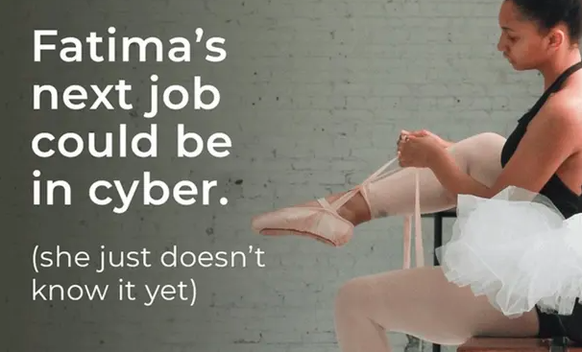

3.Paus för eftertanke – detta är ett tillfälle för gruppen att reflektera över valt stimuli/intresseobjekt, individuellt och/eller i par/små grupper

4.Ifrågasättande - eleverna tänker på intressanta eller förbryllande frågor - till att börja med kan det vara vilka frågor som helst, men när gruppen blir mer erfaren är målet att uppmuntra frågor för dialog och frågeställningar, som är tillräckligt öppna för olika perspektiv, eller kan ha mer än ett rätt svar och kan främja djupare tänkande. Följande ”frågestammar” ger exempel på hur frågor som är relevanta för genus kan se ut:

Vad är...... ........................................... t.ex. vad är identitet?)
Vad gör............................(t.ex. vad gör dig till tjej?)
Skulle du vara .................. ...... (t.ex. Skulle du vara samma person om du hade ett annat namn?)
Hur vet vi vad ... ... (t.ex. Hur vet vi vad kön är?)
Tänk om .............................. .................. (t.ex. Tänk om pojkar alltid var klädda i rosa och flickor i blått?)
Är det möjligt ............ ............... (t.ex. Är det möjligt att vara normal och annorlunda samtidigt?)
Kan vi ........................ ............ (t.ex. Kan vi någonsin känna en annan person helt?)
Varför säger vi ... ............ .......(t.ex. Varför säger vi 'att se är att tro'?)

Då.
När .................. .................. (t.ex. När är att känna hopp dåligt?)
Vem .................................... .............( t.ex. Vem bestämmer vad konst är?)
Alltid eller aldrig........................ (t.ex. Ska vi alltid säga sanningen?)

Obs! - bra frågor involverar ofta en "stor idé" eller koncept, t.ex. identitet, skillnad, kunskap, tro, sanning...

5.Anslutningar - skapa länkar mellan frågorna - detta länkar till 6 nedan eftersom du vill att gruppen ska göra kopplingar mellan frågor (och utesluta frågor som är för lika) i processen att välja en fråga för vidare undersökning

6.Välja en fråga för att inleda en undersökning – gruppen röstar för att välja den fråga för undersökning som majoriteten tycker är mest intressant. Röstning kan vara så enkelt som att räcka upp händerna eller "rösta med fötterna", där gruppen flyttar till den fråga som intresserar dem mest, till mer komplexa röstningssystem som att låta gruppmedlemmar rösta mer än en gång

Undersökningen
I detta skede – eller i början av processen – bör gruppen sitta i en cirkel och det är en bra idé att komma överens om några "grundregler" för undersökningen. Dessa måste vara anpassade till gruppens åldersnivå och andra behov, men kommer sannolikt att inkludera noggrant lyssnande och respekt för varandra, och ansvar för att bidra, liksom rätten att inte tala. Det kan vara bra att hänvisa tillbaka till de 4 C: na.

Undersökningen börjar med "inledande synpunkter" från den person eller grupp vars fråga valdes. Detta kan helt enkelt vara anledningen till att de tyckte att frågan var intressant, en åsikt eller en reflektion de vill dela.

7. Bygga vidare på varandras idéer - under vilken läraren / diskussionsledaren måste hitta en balans mellan att uppmuntra barnen att följa varandras idéer och låta relaterade undersökningsalternativ komma fram. Uppmanande frågor som kan användas av diskussionsledaren kan vara:

- Kan du berätta mer?
- Kan du säga varför?
- Så... (upprepa frågan)?
- Kan du ge mig ett exempel?
- Vad betyder X?
- Varför är det viktigt?

Jason Buckley, The Philosophy Man, talks about being the Enquiry Chauffeur

8. Spela in diskussionen – t.ex. genom mind - mapping. Inte nödvändigt, men användbart att hänvisa tillbaka till, och reflektera över i processen, steg 9 nedan.

9.Granskning och avslutning - sammanfattning, reflektion över själva processen, om tankar ändrades etc. "Utvärderingsrutorna" nedan kan placeras runt om i rummet, och gruppen uppmanas att stå vid sidan av dem de håller med om.

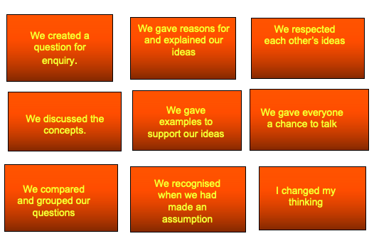

Kapitel 3. Teater för social förändring i klassrummet med fokus på genus

“In the Forum Theatre activity, we addressed various topics on gender equality. First we simulated gender walking: how women walk and how men walk. Both groups of boys and girls stereotyped the walk of men and women. It was interesting to see the boys and girls pretending to do the walk related to their gender, accentuating certain stereotypes.”
(Italian Teacher on AGES project)

Som läraren i AGES-projektet ovan antyder är Forum Theatre (som en form av Theatre for Social Change (TfSC)) en teknik för att utforska könsidentiteter och perspektiv på kön. I rapporten som medföljer denna handledning, ges en kort förklaring om TfSC, dess ursprung i Augusto Boals arbete och de två delarna av TfSC som används i AGES-projektet: Forum Theatre och Image Theatre. Den här handledningen bygger på den förklaringen, för att ge ytterligare inblick i forumteaterns roller och process, och aktiviteter som används i projektet som lärare kan ta vidare i sitt eget sammanhang.

Roller och processer i Forum Teater
Forumteatern handlar om att kollektivt skapa ett teaterstycke kring ett överenskommet tema. Det är både aktörernas och publikens (åskådaraktörernas) ansvar att utforska frågor av intresse, som är relevanta för dem. Det kan handla om allt från mobbning och rasism, till grupptryck och drog-/alkoholmissbruk.

Till att börja med behöver Forum Theatre en facilitator och Joker. Det kan hända att samma person spelar båda rollerna. Facilitatorn ansvarar för skådespelarnas förberedelser, val av tema och att skapa pjäsen tillsammans. Jokern underlättar debatten och forumdelarna av Forum Theatre. Jokern är på huvudpersonens sida, och hjälper publiken, men berättar aldrig för dem vad de ska göra.

När ett stimulerande tema väl är beslutat, skapar deltagarna ett stycke teater som utforskar problemet. Pjäsen följer historien om en karaktär, "huvudpersonen", vars resa och "kamp" med problem och utmaningar som uppstår, publiken följer. Personen de kämpar mot är ”antagonisten" (eller förtryckaren). Slutligen finns det en observatör / åskådare eller neutral person, ”Deuteragonisten". Denna person kan antingen bjudas in i berättelsen, eller kan ersättas av publikmedlemmar (åskådare) för att skapa en allierad till huvudpersonen. I rapporten som medföljer den här handledningen, föreslog vi ett exempel relaterat till kön, som utforskade känslan av sårbarhet, som kvinnor kan uppleva när de använder kollektivtrafik och får ovälkommen uppmärksamhet från någon okänd. Ett stycke teater kan skapas, med hjälp av en stimulerande bild, se nedan.

När pjäsen väl har spelats är det sedan publikens (åskådarnas) roll att förändra pjäsen till det bättre. Publiken turas om att diskutera förändringar, som kan göras i teaterstycket och vad huvudpersonen kunde ha gjort annorlunda. Då ombeds publiken att ställa sig upp på scenen och visa upp, vad de anser bör göras i scenerna i pjäsen.

Syftet med forumteater är att skapa ett tryggt rum, för att utforska och möta frågor, som människor upplever eller bevittnar, i sin vardag. Det gör det möjligt för grupper att hitta på lösningar på dessa problem. Det uppmuntrar människor att öva på att påverka till positiv och verklig förändring.

Liksom P4C kan metodiken för Forum Theatre ses i termer av följande steg

1.Förbereder skådespelarna | - Lär känna varandra  - Bygga förtroende  - Att lära sig om makt och förtryck  - Utveckla improvisationsförmåga  Se idéer för spelaktiviteter nedan
2.Förbereder pjäsen

3. Repetition

4.Föreställningen | - Pjäsen  - Debatten  - Forumet
5.Kliver ur rollen

6) Utvärderings- och uppföljningsaktiviteter med publiken

Förberedelser spel

Många av dessa spel är utformade för att främja uppmärksamhet, fokus och självreglering. Du behöver ha kunskap om din grupp för att avgöra vilken som är mest lämplig.

Ditt namn och en handling
Gruppen står i en cirkel. En person går in i mitten och säger sitt namn och en handling och återvänder till sin position i cirkeln. Gruppen speglar sedan personernas handlingar. Det är ett sätt att låta människor se varandra utan alltför stor press.

ZIP ZAP BOING
Stående i en cirkel, passar gruppen runt en "boll av energi" och gör följande ljud: "Zip" när den skickas till nästa person i cirkeln; "Zap" om du skickar den till någon som inte är bredvid dem, till exempel på andra sidan cirkeln; "Boing" om en person vill avvisa erbjudandet och räcka upp handen - den som erbjuder "bollen" väljer sedan någon annan. Handlingarna kan bli alltmer utsmyckade och utagerande, för att låta människor experimentera med att acceptera och avvisa.

Mormors fotspår
Gruppen utser en person att stå längst fram med ryggen mot resten av gruppen. Gruppen måste försöka knacka på personen bakifrån, men när personen (mormor) vänder sig om måste gruppen frysa och hålla en position. Om "mormor" upptäcker någon som rör sig måste de återvända till starten i rummet och börja om igen.

Innehavare av nycklarna
Gruppen sitter på stolar i en cirkel med en person i mitten som har ögonbindel, det här är "målvakten," som har nycklar (eller ett annat föremål) vid sina fötter. En annan person utses att gå runt på insidan av cirkeln och återvända till sin egen stol. Medan de gör detta kan de försöka ta tag i nycklarna från "målvakten". Samtidigt kommer målvakten att försöka lyssna på den här personens fotspår och peka på var de tror att de är. Om målvakten pekar rätt måste den som går runt sätta sig ner igen. Målet är att en person ska gå runt cirkeln och fånga nycklarna utan att fångas.

En runda rytm och rörelse
Person A utses till detektiv och lämnar rummet eller sluter ögonen. Person B är utsedd till att göra handlingar (detektiven får inte veta vem den här personen är). Person A, detektiv, går sedan in i rummet igen eller öppnar ögonen. Person B gör en handling och gruppen speglar den handlingen, men alla håller ögonen direkt framför sig. Person B fortsätter att ändra rytm och spelsätt, och försöker se hur många gånger de kan förändras, utan att fångas av detektiven.

Följande aktiviteter genomförs parvis. Paren kan göras om under aktiviteterna gång, men återigen måste du bedöma nivåer av förtroende och trygghet i din grupp.

1-2-3
I par, upprepa siffrorna 1, 2 och 3 fram och tillbaka tills ett mönster skapas. Byt ut 1 till ett ljud och en åtgärd, upprepa sedan med 2 och 3. Målet är att se vilka par som kan göra detta snabbast, och vem som kan hitta en gemensam rytm med sin partner.

Att leda en partner
Se till att grupperna är bekväma med fysisk beröring och kom överens om vad som är OK, och vad som inte är ok. I par, tilldela 3 platser på kroppen att ge anvisningar till, till exempel toppen av ryggraden för "framåt", mitten av ryggraden för "stopp" och nedre delen av ryggen för "omvänd". Lägg sedan till att röra vid axlarna för att "ändra riktning".

Paren försöker förflytta varandra och se hur det är att bli ledd kan de göra detta med eller utan slutna ögon.
Paren reflekterar över om det är lättare att leda eller ledas.

Byt sedan ut beröringen mot specifika ljud (skapade av paret) och se om alla deltagare kan ignorera andra ljud och ”ställa in” sin partner.

Spegling
Par identifierar sig som A och B. Båda parter möter varandra och A börjar med att göra en handling och B speglar den. Detta är en spegelreflektion så oroa dig inte för att använda samma högra arm, till exempel. Paren försöker använda långsamma jämna rörelser och även inkludera ansiktsuttryck. Byt sedan. De kan också prova aktiviteten utan ledande partner och se vad som händer.

Skulptur, bildteater och lek för att skapa ett forumstycke

Skulptera i par/grupper
Skulptering eller modellering innebär att använda en partner eller partners för att skapa bilder/figurer. Partners blir A respektive B. A tänker på ett yrke, t.ex. lärare, och B "skulpterar" en staty som representerar det yrket eller rollen. Det börjar med kroppen och avslutas med att spegla ett ansiktsuttryck. Helst inget prat.

Detta kan utvecklas som en aktivitet i grupper och utvidgas till att omfatta teman som: en dag i parken, vad är klimatförändringar, förtryck. Låt gruppen välja några av temana. Om möjligt, låt små grupper skulptera och observera varandras skulpturer, så att de kan erbjuda analyser, frågor och alternativ – vem är huvudpersonen? Vem är förtryckt? Hur kan vi veta det?
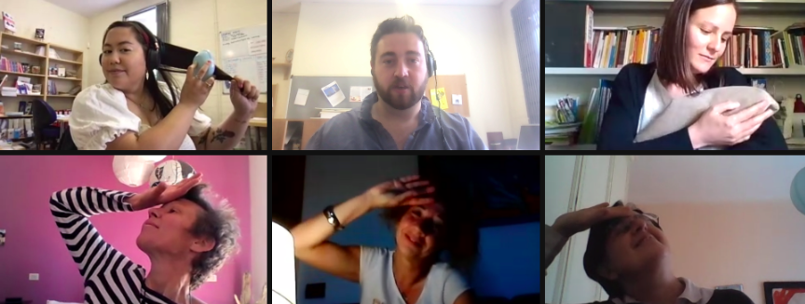

Bildteater
I medföljande rapport till den här handledningen, förklarade vi Image Theatre som att använda kollektiv av människor för att skapa stora gruppbilder/figurer eller skulpturer som uttrycker attityder, känslor och abstrakta begrepp, ofta fokuserade på teman om förtryck och makt.

Så här skapar du ett stycke bildteater:

- Gruppen väljer ett tema och en "titel" för bilden. Till att börja med, sträva efter enkelhet och något som är lätt att skapa som en enkel bild, till exempel "en dag vid havet. Men med tiden kan du använda mer komplexa teman, inklusive de som är relaterade till kön.

- Bjud in deltagarna att gå in i bildutrymmet och skapa en stillbild som representerar titeln. Detta är frivilligt och bilden är färdig när tillräckligt många har kommit in i utrymmet och skapat bilden.

- Lägg till ett ljud och repetitiv rörelse i bilden genom att bjuda in fler människor att komma in i utrymmet och erbjuda sitt ljud och rörelse. Bilden fryses sedan. Bjud sedan in en ledare, (eller så kan du göra detta som facilitator), som knackar en person på axeln och den personen börjar sitt ljud och rörelse tills de knackas på axeln igen och uppmanas att sluta. Deltagarna kan också vägleda varandra.

Section 2

Kapitel 4: Skapa en miniläroplan med fokus på genus
“We brought together themes in gender and education that were common to all project partners”
(Project partner)
Vi har skapat en mini - läroplansgrund med 6 lektioner. Denna baseras på samtal mellan projektpartners under de möten, utbildningar och diskussioner som ägde rum mellan 2019–2022. De 6 huvudtemana representerar något som var gemensamt för alla partnerländer.

Till att börja med delade Cavendish High Academy School i Storbritannien med sig av sin "resa" i att utveckla lektionsplaner för 6 nyckelteman. Men eftersom varje lands kontext är så olika, är läroplanen endast avsedd att vara en guide för lärare, att få idéer om hur de kan driva arbetet i sitt eget land. Varje partner har därför tagit ett av temana och skapat en lektionsplan, som stöd för lärare att arbeta efter, med hjälp av projektmetoderna.

Italian Lessons plan: http://www.oxfamedu.it/ages/

Swedish Lesson plan: https://nykoping.se/barn-och-utbildning/skolan-i-varlden

Hungarian Lesson plan: http://anthropolis.hu/anthropolis/wp-content/uploads/2022/11/Hungarian-lessons.pdf

Vår resa: Cavendish High Academy
Cavendish High Academy är en gymnasieskola för elever med särskilda utbildningsbehov och funktionshinder (SEND). Vi har haft den fantastiska möjligheten att delta i projektet Addressing Gender Equality in Schools. Under de senaste tre åren har vi utvecklat lektionsplaner, resurser och delat våra erfarenheter med många elever, föräldrar och andra yrkesverksamma. Tidigare projekt och möjligheter har gjort det möjligt för oss att ta itu med andra ojämlikheter, som våra studenter står inför, som stigma och hinder, på grund av samhällets syn på personer med funktionsnedsättning, men AGES har gjort det möjligt för oss att överföra idén om rättvisa och jämlikhet till genus. Våra ungdomar har kompetens och insikt att utforska alla aspekter av genus i klassrummet, och kommer med detta att bli förebilder i samhället. Vi genomförde en inledande undersökning genom frågeformulär och skapade ett skolämne som skulle införlivas i läroplanen. Vi har haft möjlighet att få ytterligare kompetens, kunskap och expertis genom samarbete med fyra europeiska partners. Eleverna på akademin har varit fullt engagerade och har varit mycket motiverade på lektionerna. Detta höga engagemang har hjälpt dem att få kunskap och förståelse för aktuella frågor när de jobbar med jämställdhet, och har gett möjligheter för eleverna att framföra sina åsikter och tankar, om de förändringar som behöver göras.

Vår AGES-resa började 2019. Vårt huvudsyfte med projektet var att höja flickornas status inom vår akademiska miljö. Detta förändrades något när projektet fortskred, till att mer fokusera på det ständigt föränderliga sociala och kulturella klimatet, och frågan om diskriminering i förhållande till kön och könsidentiteter, blev mer komplex. Feedback har visat att lärare i hela Europa jobbar för jämlikhet, för en starkare identitet, och utbildar om olika frågor om kön, ofta med mycket liten eller ingen vägledning eller utbildning. Könsidentitet är ett komplext ämne med över sjuttiotvå identiteter och i brittiska klassrum försöker lärare stödja eleverna att vara öppna och känna sig helt trygga med att identifiera sig och ”vara i” det kön de känner sig bekväma i.

Lektionsplanerna och resurserna i detta utbildningspaket har skapats för att stödja lärare att ha öppna samtal, skapa dialog och bidra till att eleverna får en djupare förståelse för genusfrågor. Lektionerna har utformats så att de ge lärare autonomi att prioritera och skapa lektioner på ett sätt, som stöder deras elevers lärande. Aktiviteterna kommer att stödja lärare att navigera i komplexa genusfrågor genom ett ämnesövergripande tillvägagångssätt genom att följa lektionsplaner och använda färdiga resurser. Stor vikt har lagts vid att se till att eleverna har möjlighet att förstå begränsningar, när det gäller utbildning och sysselsättning, och de möjligheter och hinder som kvinnor möter i alla länder. Det övergripande målet är att erbjuda möjligheter att förstå sådana komplexa frågor, som sedan kommer att hjälpa eleverna till en djupare förståelse, av komplexiteten och hindren, för frågor om könsidentitet.
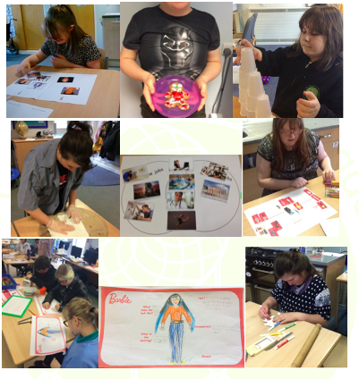

Översikt över lektionsplaner
Nedan hittar du en översikt över de 6 huvudtemana, följt av de fullständiga lektionsplanerna som utvecklats av Cavendish High Academy. Länkar till lektionsplaner som är specifika för varje projektpartners unika kontexter finns också bredvid respektive tema.

ÖVERSIKT ÖVER LEKTIONSPLANER
Läroplanens lärandemål:  Mål 5 för hållbar utveckling: Målet är att uppnå jämställdhet och stärka alla kvinnor och flickor. | Dessa lektionsplaner erbjuder ett kreativt sätt att utveckla kunskap, förståelse och praktiska färdigheter genom en studie av sammankopplade ämnen. Nedan följer några exempel på hur denna serie lektioner kan användas med en ämnesövergripande strategi.  Engelska - Läsinformation, tidningsartiklar, brevskrivning  Datakunskap - Använda internet för att undersöka olika delar av ämnet, inspiration för läsning, Ipads för fotografier, kampanjer på sociala medier  Historia - Elizabeth I, barndomsutveckling, skapande och tillverkning av leksaker  Geografi - Undersöker könsroller i Storbritannien och världen  Medborgarskap - att titta på samhällets normer och förväntningar. Undersöka jämlikhet och ojämlikhet / Att vara en global medborgare  Karriärer - Att titta på olika karriärer och könsantaganden Undersöka löneskillnader, jobbmöjligheter, STEM  PSHE - Identifiering av kön, lagarbete, mental hälsa inklusive självkänsla, utveckling av personlig karaktär  Matematik - Sortering och klassificering, löneskalor och differens
Lektionsöversikt - Dessa lektioner är förberedda för att användas i valfri ordning beroende på elevernas kunskaper och akademiska förmåga. Lektion 1 är ett utmärkt sätt att finna rätt nivå på elevernas kunskaper och förståelse, för att fastställa i vilken ordning följande lektioner kan anpassas och genomföras.
Lektion 1 - Syftar till att fastställa förkunskaper om genusfrågor och undersöka elevernas åsikter och använda olika multimediaresurser för att strukturera gruppdiskussioner. Resurserna kan användas genom en stor diskussionssession, spelas in och generera frågor som ställs eller inkluderas som en kort diskussionspunkt i små grupper. Undersöka begreppen könsidentitet, könsnormer, jämställdhet och könsdiskriminering.
Fördjupning - Skapa en alternativ reklamkampanj, skyltara, skriv om en händelse eller ändra låttexter för att angripa ett av de undersökta områdena.

Lektion 2 - Könsnormer internaliseras tidigt i livet genom kulturella och sociala normer. Denna enhet fokuserar på elevernas barndomsleksaker. Med hjälp av Barbies identiteter, får eleverna undersöka leksakernas inflytande, och skapa Barbies nya framtid. Kan de designa en Barbie som riktar sig till flickor och pojkar?
Fördjupning: Utvidga kampanjen, gör en leksakslåda, en utställning för butiker, en fullständig reklamkampanj

Lektion 3 - Löneskillnader mellan kvinnor och män. Eleverna kommer att se på effekterna av löneskillnaderna mellan könen, genom att delta i aktiviteter, och få en omotiverad lön. Diskutera för ökad förståelse, och skriv sedan ett brev till chefen där du informerar dem om varför det är orättvist. Att ge eleverna upplevelsen av att inte få lika betalt.
Fördjupning: Efter upplevelsen av lektionen ges eleverna följande statistik. Storbritanniens lönegap mellan könen ökade från 14,9% till 15,4% (Office for National Statistics, ONS, 2022) be eleverna att fånga regeringens uppmärksamhet i frågan, genom en kampanj på sociala medier, håna Facebook-sidor, Tweets, TikTok-idéer. Vad är en bra slogan?

Lektion 4 - Historiska sammanhang som påverkar våra liv idag. Med hjälp av stimulans från Elizabeth I och pepparkaksgubbar, får eleverna möjlighet att skapa en pepparkaksfigur och vända sig mot kampanjer som används av Starbucks. Eleverna kommer sedan att skriva till Starbucks för att ge åsikter om förändringar som behövs.
Fördjupning: Undersök andra stora företag och jämför deras kampanjer och slogans. Visar de jämställdhet?

Lektion 5 - Eleverna kommer att titta på yrkesroller den här gången, och fördjupa tidigare kunskaper, genom att titta på vad som är ett yrke för en kvinna, och yrke för en man.
Fördjupning - I slutet av sessionen ber du eleverna att titta på ett yrke som de inte tidigare hade övervägt själva. Slutför https://nationalcareers.service.gov.uk/skills-assessment och vidga elevernas horisonter.

Lektion 6 - Eleverna kommer att se på skildringar av kvinnor i filmer, förebilder. Hur skildras kvinnor i filmer? Studera en lång rad skilda karaktärer? Vad är en bra förebild? Eleverna kommer att få börja tänka på hur detta påverkar dem i deras liv.
Fördjupning - Eleverna skapar en ”förebildsaffisch”. Eleverna får identifiera sig med en kvinna, som de känner har inspirerat dem, höja karaktärens status inklusive färdigheter, kvaliteter och utbildning och dela med klassen.

Lesson Plans 1 - 6
Lektion 1:  Lektionsmål: Vad menas med könsidentitet?  Tema/drivkraft för engagemang: Multimediastimulans, diskussion  Big Idea - Vad är kön? Förklarar hur genus och kön skiljer sig åt, titta på utvecklingen av könsroller och könsidentitet.  Big Idea - Tittar på hur könsroller är socialt konstruerade. | Läranderesultat:  - Beskriv skillnaden mellan genus och kön.  Förklara vad genus är, inklusive hur lämpliga beteenden lärs ut till både män och kvinnor  - Reflektera över hur könsnormer påverkar mäns och kvinnors liv och relationer  - Förstå att vi alla har rätt att uttrycka vår identitet som vi vill
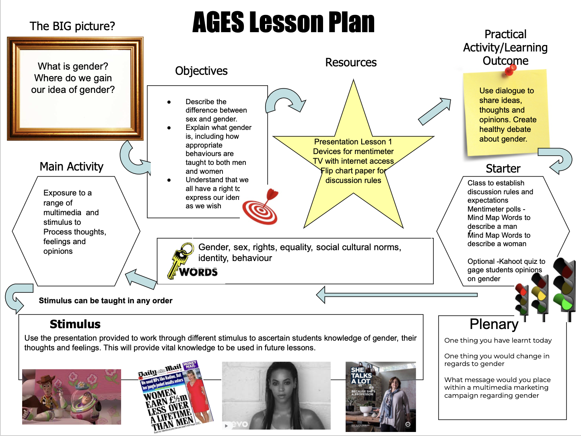

Lektion 2:  Lektionsmål: Vad är en könsnorm och var kommer vår idé om könsnormer ifrån?  Tema/drivkraft för engagemang: Barnleksaker och Barbies sociala och kulturella roll  Big Idea - Vad är kön? förklarar hur genus och kön skiljer sig åt, tittar på utvecklingen av könsroller och könsidentitet.  Big Idea - Tittar på hur könsroller är socialt konstruerade. | Läranderesultat:  - Beskriva skillnaden mellan genus och kön.  - Förklara vad kön är, inklusive hur lämpliga beteenden lärs ut till både män och kvinnor  - Reflektera över hur könsnormer påverkar mäns och kvinnors liv och relationer.  - Förstå att vi alla har rätt att uttrycka vår identitet som vi vill
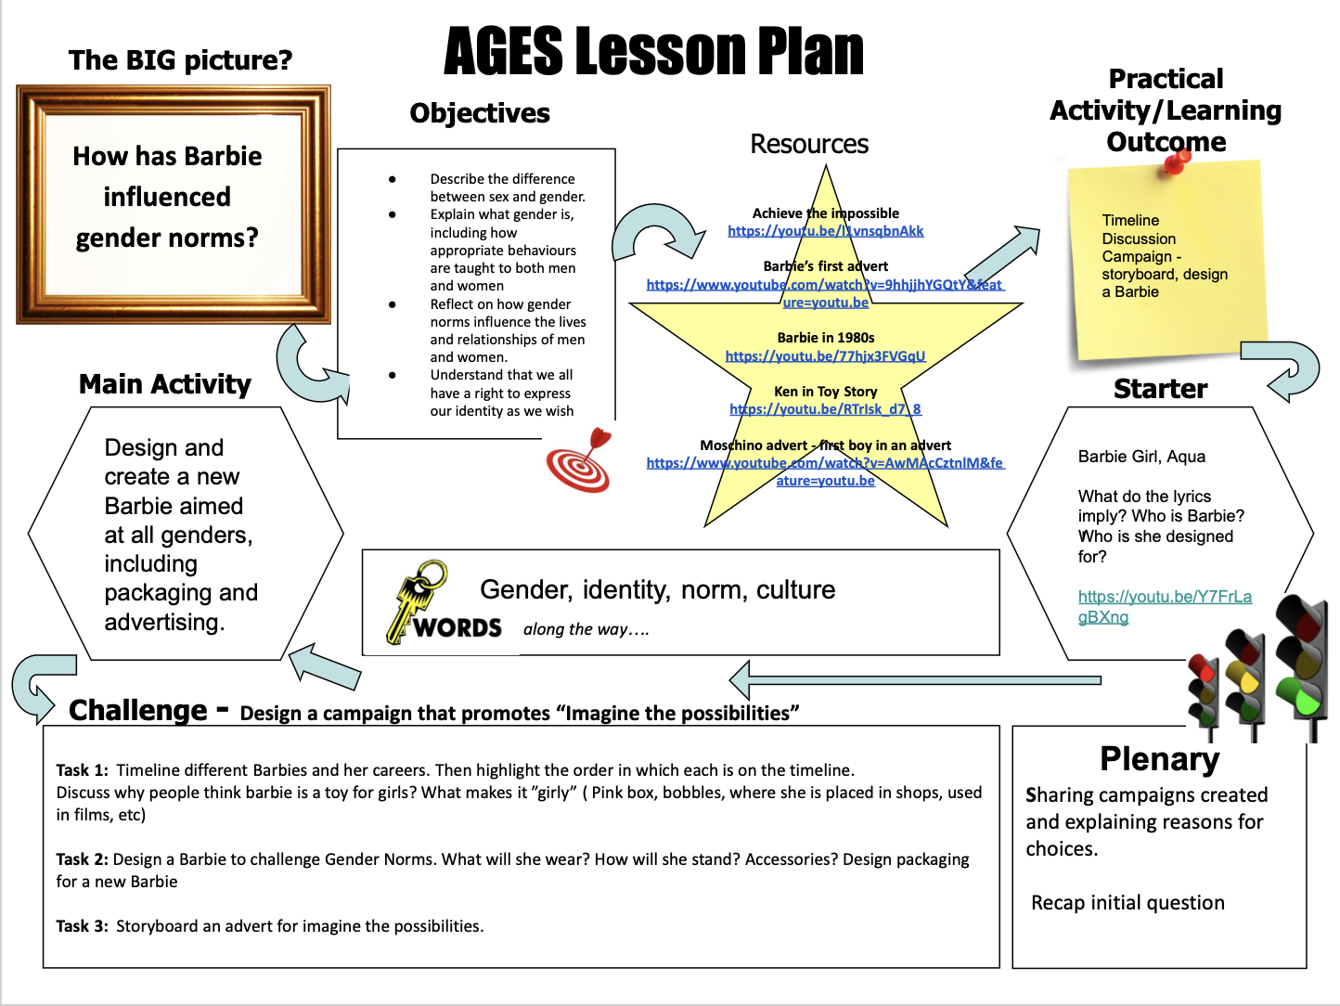

Lektion 3:  Tema/drivkraft för engagemang: Löneskillnader mellan kvinnor och män  Kön och jämställdhet på den brittiska arbetsplatsen  Lektionsmål: Eleverna kommer att definiera lönegapet mellan könen, utforska varför löneskillnader har uppstått och överväga lönegapet mellan könen för sin egen framtid.  Big Idea – Genusbegrepp – idén om jämställdhet som mål – belyser hur ojämlikhet påverkar jämställdheten – även idén om jämställdhet – hur kvinnor får hjälp att förbättra sin position  Big Idea - Kvinnor och ojämlikhet mellan könen - tittar på hur kvinnor missgynnas och dess konsekvenser | Läranderesultat:  - Att beskriva några av de ojämlikheter som påverkar kvinnors liv  - Att utveckla åsikter om ojämlikhet mellan könen i Storbritannien och resten av världen.  - Att kunna känna empati med kvinnor och börja föreställa sig en värld där ojämlikhet mellan könen har begränsad eller ingen inverkan på samhällen.
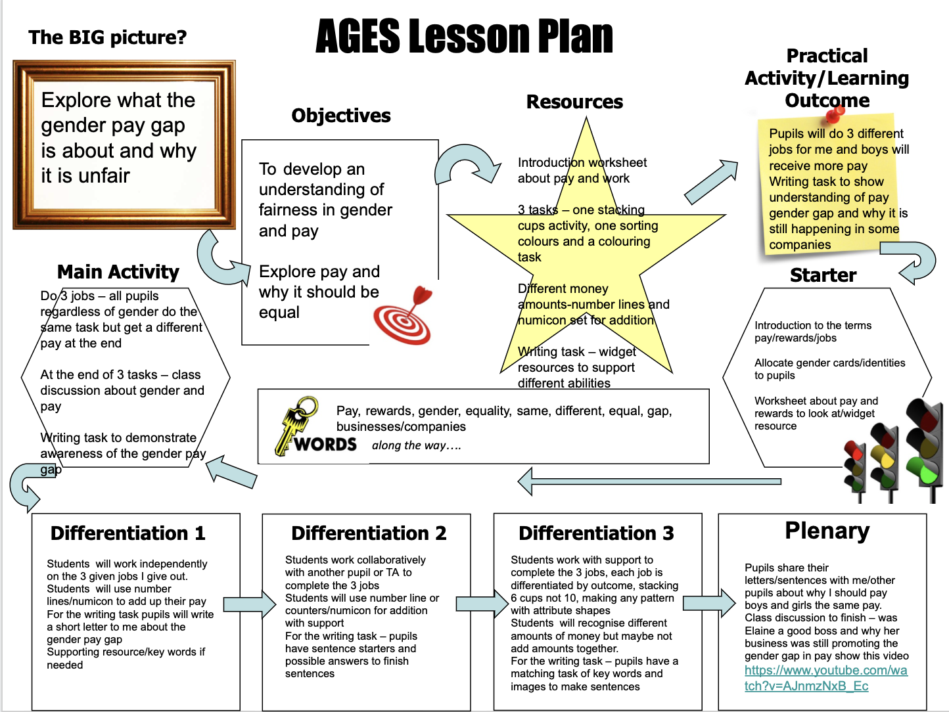

Lektion 4:  Lektionsmål: Att använda pepparkaksgubben som en stimulans för att utforska kön och ta itu med kampanjer som används av stora företag för att sälja.  Tema/drivkraft för engagemang: Historia och pepparkaksgubben.  Big Idea - Jämställdhet - målet för alla att ha lika möjligheter, status, rättigheter och lika tillgång till resurser och tjänster. Kopplat till behovet av att regeringen genomför politik och strategier för att stödja alla människor. Stärka kvinnors historiska och sociala underläge.  Big Idea - Behovet av åtgärder för att stödja uppnåendet av jämställdhet och egenmakt | Läranderesultat:  - Att få historisk kunskap om var namnet Pepparkaksgubben kommer ifrån.  - Att använda olika kommunikationsmetoder för att främja förändring i stora företag.  - Att använda personliga val för att designa och få en pepparkaksgubbe att representera sin egen kraft.
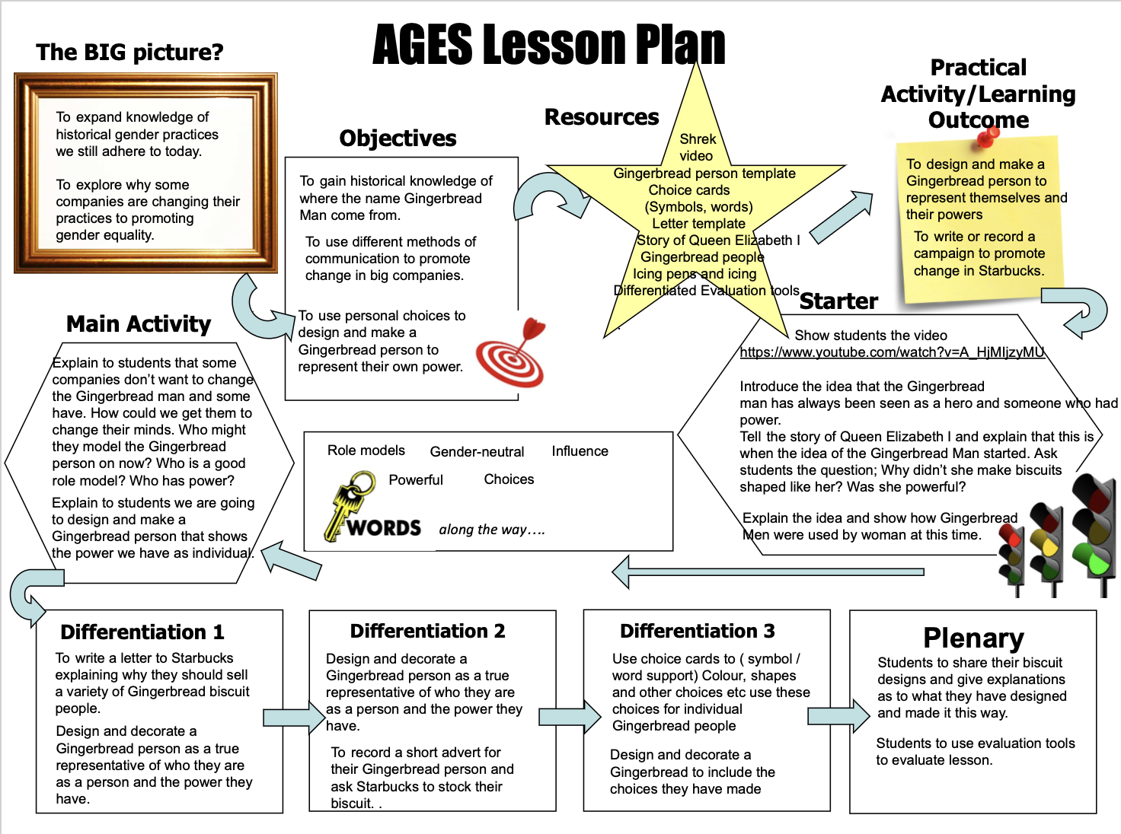

Lektion 5:  Lektionsmål: Utveckla en förståelse för ojämlikhet mellan könen och utbildningens roll. Utforska hur utbildning stärker människor?  Tema/drivkraft för engagemang: Stereotyper - Framtida val och karriärer  Big Idea – Förstå begreppen jämställdhet och jämlikhet.  Big Idea - Förstå fördelarna med jämställdhet och hur utbildning av flickor kan bidra till att minska fattigdomen. | Läranderesultat:  - Förklara begreppet jämställdhet  - Beskriva varför det är en viktig mänsklig rättighet att få en utbildning av god kvalitet, särskilt för flickor  - Utvärdera vad som gör en bra skola som gör det möjligt för elever att få en utbildning av hög kvalitet  - Förklara hur utbildning av flickor kan bidra till att minska fattigdom och gynna samhällen
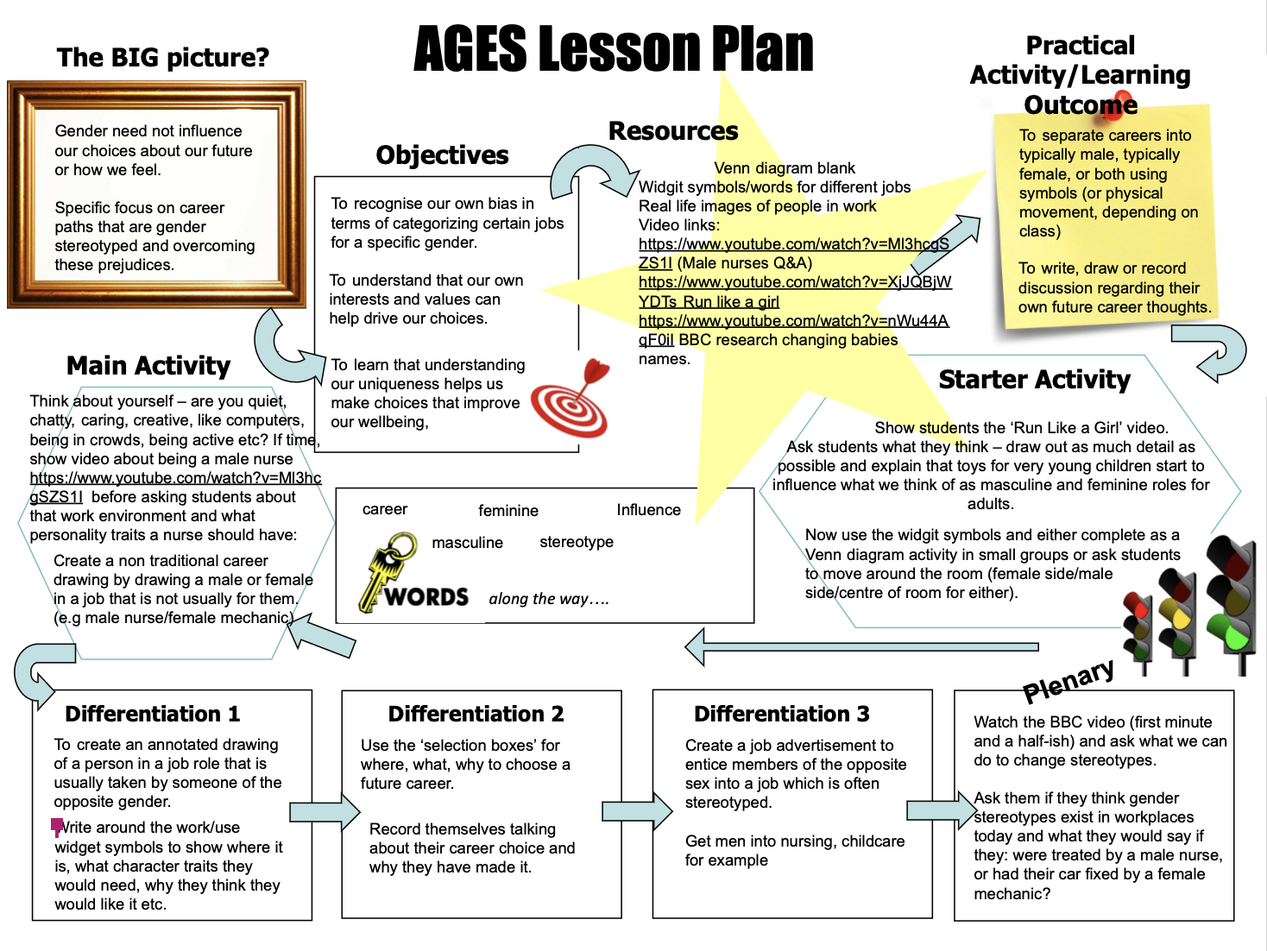

Lektion 6:  Lektionsmål: Att förstå och beskriva vad en positiv förebild är  Tema/drivkraft för engagemang: Inspiration förebilder / representation av kvinnor i filmer.  Kraften i positiva förebilder i förändringskampanjen.  Big Idea - Kvinnor och jämställdhet - världsdelarnas makt att påverka förändring  Big Idea - Internationella åtgärder - hur kan vi ta itu med ojämlikhet mellan könen | Läranderesultat:  - Beskriva vikten av att ha kvinnliga förebilder  - Utvärdera olika förebilders syn på jämställdhet  - Ge uttryck för en personlig åsikt om hur jämställdhet kan uppnås
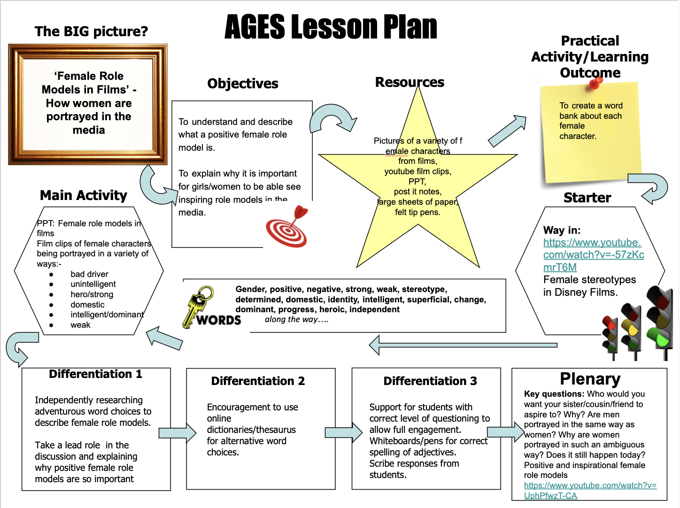

https://www.government.se/government-policy/feminist-foreign-policy/
https://www.government.se/490563/contentassets/efcc5a15ef154522a872d8e46ad69148/gender-equality-policy-in-sweden2
https://www.skolverket.se/download/18.6bfaca41169863e6a65bd27/1553966490106/pdf3580.pdf

